2018年普通高等学校招生全国统一考试（江苏卷）
一、单项选择题：本部分包括20题，每题2分，共计40分。每题只有一个选项最符合题意。
1．下列关于糖类的叙述，正确的是
A．单糖可以被进一步水解为更简单的化合物
B．构成淀粉、糖原和纤维素的单体均为果糖
C．细胞识别与糖蛋白中蛋白质有关，与糖链无关
D．糖类是大多数植物体干重中含量最多的化合物
2．脂质与人体健康息息相关，下列叙述错误的是
A．分布在内脏器官周围的脂肪具有缓冲作用
B．蛇毒中的磷脂酶因水解红细胞膜蛋白而导致溶血
C．摄入过多的反式脂肪酸会增加动脉硬化的风险
D．胆固醇既是细胞膜的重要组分，又参与血液中脂质的运输
3．下列关于DNA和RNA的叙述，正确的是
A．原核细胞内DNA的合成都需要DNA片段作为引物
B．真核细胞内DNA和RNA的合成都在细胞核内完成
C．肺炎双球菌转化实验证实了细胞内的DNA和RNA都是遗传物质
D．原核细胞和真核细胞中基因表达出蛋白质都需要DNA和RNA的参与
4．下列关于生物进化的叙述，正确的是
A．群体中近亲繁殖可提高纯合体的比例
B．有害突变不能成为生物进化的原材料
C．某种生物产生新基因并稳定遗传后，则形成了新物种
D．若没有其他因素影响，一个随机交配小群体的基因频率在各代保持不变
5．哺乳动物的催产素具有催产和排乳的作用，加压素具有升高血压和减少排尿的作用。两者结构简式如下图，各氨基酸残基用3个字母缩写表示。下列叙述正确的是
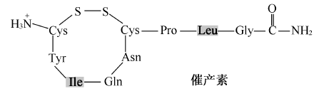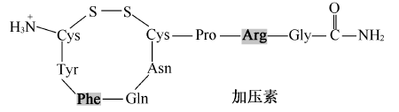
A．两种激素都是由八肽环和三肽侧链构成的多肽类化合物
B．氨基酸之间脱水缩合形成的水分子中氢全部来自氨基
C．肽链中游离氨基的数目与参与构成肽链的氨基酸种类无关
D．两种激素间因2个氨基酸种类不同导致生理功能不同
6．一对相对性状的遗传实验中，会导致子二代不符合3∶1性状分离比的情况是
A．显性基因相对于隐性基因为完全显性
B．子一代产生的雌配子中2种类型配子数目相等，雄配子中也相等
C．子一代产生的雄配子中2种类型配子活力有差异，雌配子无差异
D．统计时子二代3种基因型个体的存活率相等
7．如图为一种植物扦插枝条经不同浓度IAA浸泡30min后的生根结果(新生根粗细相近)，对照组为不加IAA的清水。下列叙述正确的是
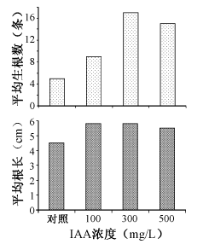
A．对照组生根数量少是因为枝条中没有IAA
B．四组实验中，300mg/LIAA诱导茎细胞分化出根原基最有效
C．100与300mg/LIAA处理获得的根生物量相近
D．本实验结果体现了IAA对根生长作用的两重性
8．花药离体培养是重要的育种手段。下图是某二倍体植物花药育种过程的示意图，下列叙述正确的是
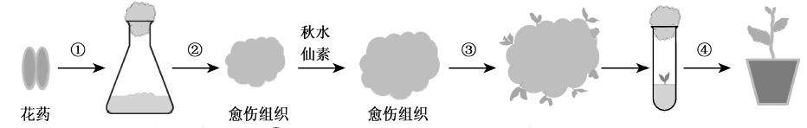
A．为了防止微生物污染，过程①所用的花药需在70%乙醇中浸泡30min
B．过程②的培养基中需添加较高浓度的细胞分裂素以利于根的分化
C．过程③逐步分化的植株中可筛选获得纯合的二倍体
D．过程④应将炼苗后的植株移栽到含有蔗糖和多种植物激素的基质上
9．下列关于特异性免疫及其相关应用的叙述，正确的是
A．效应T细胞都是在胸腺中由造血干细胞分裂分化产生
B．细胞免疫和体液免疫的二次免疫应答都与记忆细胞有关
C．健康人的T细胞直接移植给肿瘤患者可提高患者的免疫力
D．大量制备一种单克隆抗体时需要大量的B细胞和骨髓瘤细胞
10．下列关于采用胚胎工程技术实现某良种肉用牛快速繁殖的叙述，正确的是
A．采取激素注射等方法对良种母牛作超数排卵处理
B．体外培养发育到原肠胚期的胚胎即可进行移植
C．使用免疫抑制剂以避免代孕牛对植入胚胎的排斥反应
D．利用胚胎分割技术，同卵多胎较同卵双胎成功率更高
11．如图是某神经纤维动作电位的模式图，下列叙述正确的是
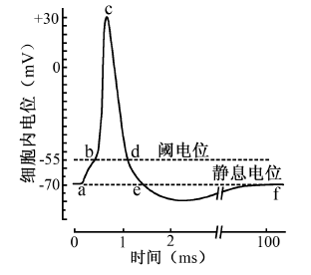
A．K⁺的大量内流是神经纤维形成静息电位的主要原因
B．bc段Na⁺大量内流，需要载体蛋白的协助，并消耗能量
C．cd段Na⁺通道多处于关闭状态，K⁺通道多处于开放状态
D．动作电位大小随有效刺激的增强而不断加大
12．通过羊膜穿刺术等对胎儿细胞进行检查，是产前诊断的有效方法。下列情形一般不需要进行细胞检查的是
A．孕妇妊娠初期因细菌感染引起发热
B．夫妇中有核型异常者
C．夫妇中有先天性代谢异常者
D．夫妇中有明显先天性肢体畸形者
13．下图是某处沙丘发生自然演替过程中的三个阶段，下列叙述正确的是
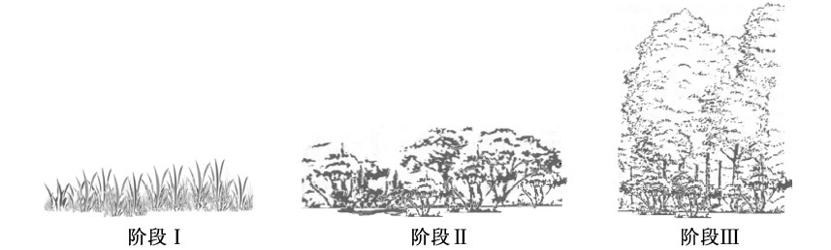
A．从形成沙丘开始发生的演替是次生演替
B．阶段Ⅰ的沙丘上草本植物占优势，群落尚未形成垂直结构
C．阶段Ⅰ与阶段Ⅱ的沙丘上生长的植物种类完全不同
D．阶段Ⅲ沙丘上的群落对外界干扰的抵抗力稳定性最强
14．下列关于酵母细胞固定化实验的叙述，正确的是
A．用温水使海藻酸钠迅速溶解，待其冷却到室温后用于包埋细胞
B．进行包埋时，用于悬浮细胞的CaCl₂溶液浓度要适宜
C．注射器(或滴管)出口应尽量贴近液面以保证凝胶珠成为球状
D．包埋酵母细胞的凝胶珠为淡黄色半透明状，并具有一定的弹性
15．下列过程不涉及基因突变的是
A．经紫外线照射后，获得红色素产量更高的红酵母
B．运用CRISPR/Cas9技术替换某个基因中的特定碱基
C．黄瓜开花阶段用2，4-D诱导产生更多雌花，提高产量
D．香烟中的苯并芘使抑癌基因中的碱基发生替换，增加患癌风险
16．某高校采用如图所示的发酵罐进行葡萄酒主发酵过程的研究，下列叙述错误的是
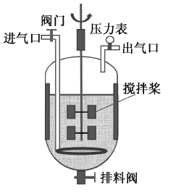
A．夏季生产果酒时，常需对罐体进行降温处理
B．乙醇为挥发性物质，故发酵过程中空气的进气量不宜太大
C．正常发酵过程中罐内的压力不会低于大气压
D．可以通过监测发酵过程中残余糖的浓度来决定何时终止发酵
17．关于还原糖、蛋白质和DNA的鉴定实验，下列叙述正确的是
A．在甘蔗茎的组织样液中加入双缩脲试剂，温水浴后液体由蓝色变成砖红色
B．在大豆种子匀浆液中加入斐林试剂，液体由蓝色变成紫色
C．提取DNA时，在切碎的洋葱中加入适量洗涤剂和食盐，充分研磨，过滤并弃去滤液
D．将DNA粗提物溶解在2mol/LNaCl溶液中，加入二苯胺试剂，沸水浴后液体由无色变成蓝色
18．如图为某一植物在不同实验条件下测得的净光合速率，下列假设条件中能使图中结果成立的是
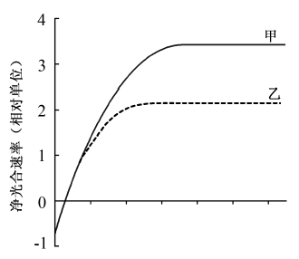
A．横坐标是CO₂浓度，甲表示较高温度，乙表示较低温度
B．横坐标是温度，甲表示较高CO₂浓度，乙表示较低CO₂浓度
C．横坐标是光波长，甲表示较高温度，乙表示较低温度
D．横坐标是光照强度，甲表示较高CO₂浓度，乙表示较低CO₂浓度
19．由于农田的存在，某种松鼠被分隔在若干森林斑块中。人工生态通道可以起到将森林斑块彼此连接起来的作用。下列叙述正确的是
A．农田的存在,增加了松鼠的活动空间
B．生态通道有利于保护该种松鼠遗传多样性
C．不同森林斑块中的松鼠属于不同种群,存在生殖隔离
D．林木密度相同的不同斑块中松鼠的种群密度相同
20．下列关于人体神经调节和体液调节的叙述，正确的是
A．成年后生长激素不再分泌，身高不再增加
B．体内多种激素具有直接降低血糖的作用
C．与神经调节相比，体液调节通常作用缓慢、持续时间长
D．神经中枢只能通过发出神经冲动的方式调节相关器官的生理活动
二、多项选择题：本部分包括5题，每题3分，共计15分。每题有不止一个选项符合题意。每题全选对者得3分，选对但不全的得1分，错选或不答的得0分。
21．下列关于加酶洗衣粉的叙述，错误的是
A．洗衣粉中添加的酶通常是由微生物发酵生产而来
B．洗衣粉中的蛋白酶通常会将添加的其他酶迅速分解
C．在50℃热水中用加酶洗衣粉洗衣时，其中的酶会迅速失活
D．加酶洗衣粉受潮后重新晾干保存，不会影响其中酶的活性
22．如图为细胞融合的示意图，下列叙述正确的是
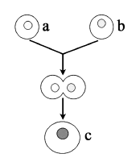
A．若a细胞和b细胞是植物细胞，需先去分化再诱导融合
B．a细胞和b细胞之间的融合需要促融处理后才能实现
C．c细胞的形成与a、b细胞膜的流动性都有关
D．c细胞将同时表达a细胞和b细胞中的所有基因
23．人体骨髓中存在少量属于多能干细胞的间充质干细胞(MSC)，下图为MSC分裂、分化成多种组织细胞的示意图，下列叙述错误的是
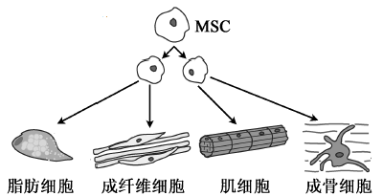
A．组织细胞中的DNA和RNA与MSC中的相同
B．MSC不断增殖分化，所以比组织细胞更易衰老
C．MSC中的基因都不能表达时，该细胞开始凋亡
D．不同诱导因素使MSC分化形成不同类型的细胞
24．下列中学实验均使用光学显微镜进行观察，有关实验操作或现象描述错误的是
编号 | 实验名称 | 实验材料 | 实验操作或现象
① | 观察植物细胞的质壁分离 | 紫色洋葱外表皮、蔗糖溶液等 | 原生质层呈紫色，各组成部分结构清晰
② | 检测生物组织中的脂肪 | 花生子叶、苏丹Ⅲ染液等 | 在高倍镜下可见细胞中被染成橘黄色的脂肪液滴
③ | 观察细胞有丝分裂 | 洋葱根尖、龙胆紫溶液等 | 在高倍镜的同一个视野中，可见分裂前期、中期、后期、末期各时期细胞呈正方形，排列紧密
④ | 探究培养液中酵母菌种群数量的动态变化 | 酵母菌、血细胞计数板等 | 在10×目镜、40×物镜下的一个视野中完成对整个计数室中酵母菌的计数
A．实验①B．实验②C．实验③D．实验④
25．下图为一只果蝇两条染色体上部分基因分布示意图，下列叙述正确的是
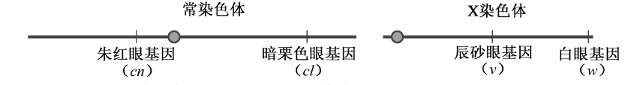
A．朱红眼基因cn、暗栗色眼基因cl为一对等位基因
B．在有丝分裂中期，X染色体和常染色体的着丝点都排列在赤道板上
C．在有丝分裂后期，基因cn、cl、v、w会出现在细胞的同一极
D．在减数第二次分裂后期，基因cn、cl、v、w可出现在细胞的同一极
三、非选择题：本部分包括8题，共计65分。
26．（8分）下图为真核细胞中3种结构的示意图，请回答下列问题：
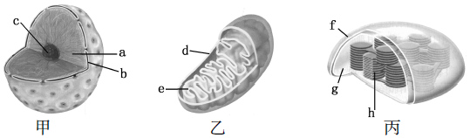
（1）甲的名称为▲，处于有丝分裂中期的洋葱根尖细胞具有▲（在甲、乙、丙中选择。
（2）蛋白质合成活跃的卵母细胞中结构c较大，而蛋白质合成不活跃的肌细胞中结构c很小，这表明结构c与▲（填序号）的形成直接有关。
①内质网②高尔基体③中心体④核糖体
（3）许多重要的化学反应在生物膜上进行，乙、丙分别通过▲（用图中字母填空）扩大了膜面积，从而为这些反应需要的▲提供更多的附着场所。
（4）在细胞分裂间期，结构乙的数目增多，其增多的方式有3种假设：Ⅰ．细胞利用磷脂、蛋白质等重新合成；Ⅱ．细胞利用其他生物膜装配形成；Ⅲ．结构乙分裂增殖形成。
有人通过放射性标记实验，对上述假设进行了探究，方法如下：首先将一种链孢霉营养缺陷型突变株在加有³H标记的胆碱（磷脂的前体）培养基中培养，然后转入另一种培养基中继续培养，定期取样，检测细胞中结构乙的放射性。结果如下:
标记后细胞增殖的代数 | 1 | 2 | 3 | 4
测得的相对放射性 | 2.0 | 1.0 | 0.5 | 0.25
①与野生型相比，实验中所用链孢霉营养缺陷型突变株的代谢特点是▲。
②实验中所用的“另一种培养基”在配制成分上的要求是▲。
③通过上述实验，初步判断3种假设中成立的是▲（在Ⅰ、Ⅱ、Ⅲ中选择）。
27．（8分）长链非编码RNA（lncRNA）是长度大于200个碱基，具有多种调控功能的一类RNA分子。下图表示细胞中lncRNA的产生及发挥调控功能的几种方式，请回答下列问题：
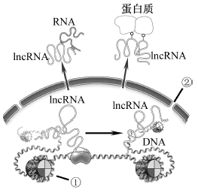
（1）细胞核内各种RNA的合成都以▲为原料，催化该反应的酶是▲。
（2）转录产生的RNA中，提供信息指导氨基酸分子合成多肽链的是▲，此过程中还需要的RNA有▲。
（3）lncRNA前体加工成熟后，有的与核内▲（图示①）中的DNA结合，有的能穿过▲（图示②）与细胞质中的蛋白质或RNA分子结合，发挥相应的调控作用。
（4）研究发现，人体感染细菌时，造血干细胞核内产生的一种lncRNA，通过与相应DNA片段结合，调控造血干细胞的▲，增加血液中单核细胞、中性粒细胞等吞噬细胞的数量。该调控过程的主要生理意义是▲。
28．（8分）某城市河流由于生活污水和工业废水的排入，水质逐渐恶化。经过治理后，河水又恢复了清澈。图1表示该河流的能量金字塔（甲、乙、丙为3种鱼，丁为1种水鸟，甲不摄食藻类，箭头指示能量流动方向），图2表示部分能量流动关系（图中数字表示同化的能量）。请回答下列问题：
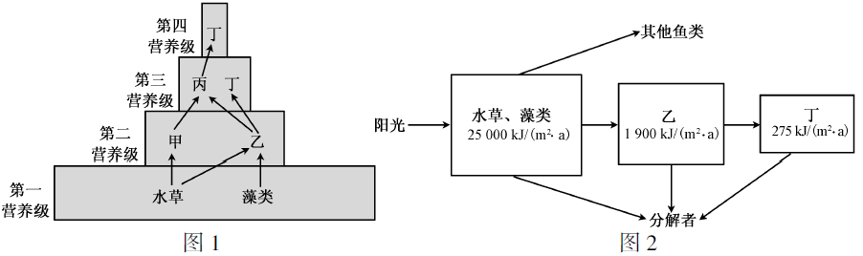
（1）图1所示食物网中，遗漏了一条能量流动途径，该条途径是▲。
（2）图1所示食物网中，次级消费者是▲，丁与丙之间的种间关系是▲。
（3）根据图1分析，除了图2中已经标出的能量去向之外，乙的能量去向还有▲。
（4）结合图2分析，图1所示食物网中第一营养级到第二营养级能量的传递效率▲（在“大于”、“小于”或“等于”中选择）7.6%。
（5）经检测，水体中含有某种可被生物富集的农药，推测此农药含量最高的物种是▲。
（6）从生态学角度解释，污染物排放导致水质恶化的主要原因是▲。
29．（9分）下图为某植物叶肉细胞中有关甲、乙两种细胞器的部分物质及能量代谢途径示意图（NADPH指[H]），请回答下列问题：
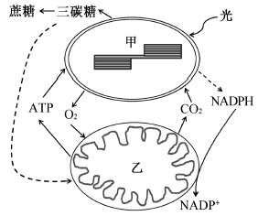

（1）甲可以将光能转变为化学能，参与这一过程的两类色素为▲，其中大多数高等植物的▲需在光照条件下合成。
（2）在甲发育形成过程中，细胞核编码的参与光反应中心的蛋白，在细胞质中合成后，转运到甲内，在▲（填场所）组装；核编码的Rubisco（催化CO₂固定的酶）小亚基转运到甲内，在
▲（填场所）组装。
（3）甲输出的三碳糖在氧气充足的条件下，可被氧化为▲后进入乙，继而在乙的▲（填场所）彻底氧化分解成CO₂；甲中过多的还原能可通过物质转化，在细胞质中合成NADPH，NADPH中的能量最终可在乙的▲（填场所）转移到ATP中。
（4）乙产生的ATP被甲利用时，可参与的代谢过程包括▲（填序号）。
①C₃的还原②内外物质运输③H₂O裂解释放O₂④酶的合成
30．（8分）正常人体感染病毒会引起发热，发热过程分为体温上升期、高温持续期和体温下降期。下图为体温上升期机体体温调节过程示意图，其中体温调定点是为调节体温于恒定状态，下丘脑体温调节中枢预设的一个温度值，正常生理状态下为37℃。请回答下列问题：
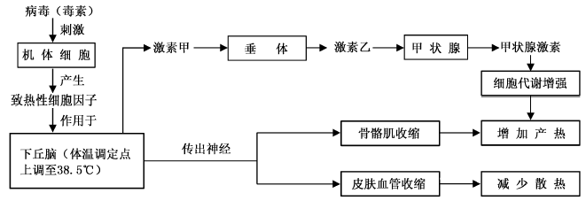
（1）图中激素甲的名称是▲，激素乙通过▲的途径作用于甲状腺。
（2）体温上升期，人体骨骼肌不随意的节律性收缩，即出现“寒战”，有助于体温▲。综合图解分析，体温上升期人体进行体温调节的方式有▲。
（3）高温持续期，人体产热量▲（在“大于”、“小于”或“等于”中选择）散热量。此阶段人体有时会出现脱水现象，垂体释放抗利尿激素增加，肾小管和集合管▲，从而减少尿量。
（4）体温下降期，机体增加散热的途径有▲。
（5）体温上升期，人体会出现心率加快、血压轻度升高等症状，易引发慢性心血管疾病急性发作。请解释血压升高的可能原因：▲。
31．（8分）酵母的蛋白质含量可达自身干重的一半，可作为饲料蛋白的来源。有些酵母可以利用工业废甲醇作为碳源进行培养，这样既可减少污染又可降低生产成本。研究人员拟从土壤样品中分离该类酵母，并进行大量培养。下图所示为操作流程，请回答下列问题：
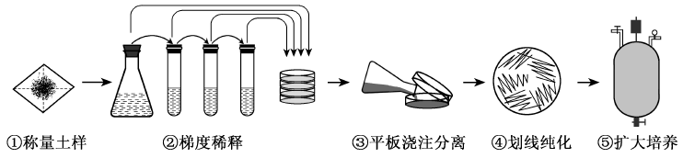
（1）配制培养基时，按照培养基配方准确称量各组分，将其溶解、定容后，调节培养基的▲，及时对培养基进行分装，并进行▲灭菌。
（2）取步骤②中不同梯度的稀释液加入标记好的无菌培养皿中，在步骤③中将温度约▲（在25℃、50℃或80℃中选择）的培养基倒入培养皿混匀，冷凝后倒置培养。
（3）挑取分离平板中长出的单菌落，按步骤④所示进行划线。下列叙述合理的有▲。
a．为保证无菌操作，接种针、接种环使用前都必须灭菌
b．划线时应避免划破培养基表面，以免不能形成正常菌落
c．挑取菌落时，应挑取多个菌落，分别测定酵母细胞中甲醇的含量
d．可以通过逐步提高培养基中甲醇的浓度，获得甲醇高耐受株
（4）步骤⑤中，为使酵母数量迅速增加，培养过程中需保证充足的营养和▲供应。为监测酵母的活细胞密度，将发酵液稀释1000倍后，经等体积台盼蓝染液染色，用25×16型血细胞计数板计数5个中格中的细胞数，理论上▲色细胞的个数应不少于▲，才能达到每毫升3×10⁹个活细胞的预期密度。
32．（8分）为生产具有特定性能的α-淀粉酶，研究人员从某种海洋细菌中克隆了α-淀粉酶基因（1656个碱基对），利用基因工程大量制备琢α-淀粉酶，实验流程见下图。请回答下列问题：
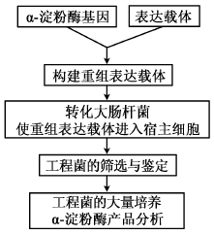
（1）利用PCR技术扩增α-淀粉酶基因前，需先获得细菌的▲。
（2）为了便于扩增的DNA片段与表达载体连接，需在引物的▲端加上限制性酶切位点，且常在两条引物上设计加入不同的限制性酶切位点，主要目的是▲。
（3）进行扩增时，反应的温度和时间需根据具体情况进行设定，下列选项中▲的设定与引物有关，▲的设定与扩增片段的长度有关。（填序号）
①变性温度②退火温度③延伸温度④变性时间⑤退火时间⑥延伸时间
（4）下图表示筛选获得的工程菌中编码α-淀粉酶的mRNA的部分碱基序列：
图中虚线框内mRNA片段包含▲个密码子，如虚线框后的序列未知，预测虚线框后的第一个密码子最多有▲种。
（5）获得工程菌表达的α-淀粉酶后，为探究影响酶活性的因素，以浓度为1%的可溶性淀粉为底物测定酶活性，结果如下：
缓冲液 | 50mmol/LNa₂HPO₄-KH₂PO₄ |  |  |  | 50mmol/LTris-HCl |  |  |  | 50mmol/LGly-NaOH
pH | 6.0 | 6.5 | 7.0 | 7.5 | 7.5 | 8.0 | 8.5 | 9.0 | 9.0 | 9.5 | 10.0 | 10.5
酶相对活性% | 25.4 | 40.2 | 49.8 | 63.2 | 70.1 | 95.5 | 99.5 | 85.3 | 68.1 | 63.7 | 41.5 | 20.8
根据上述实验结果，初步判断该α-淀粉酶活性最高的条件为▲。
33．（8分）以下两对基因与鸡羽毛的颜色有关：芦花羽基因B对全色羽基因b为显性，位于Z染色体上，而W染色体上无相应的等位基因；常染色体上基因T的存在是B或b表现的前提，tt时为白色羽。各种羽色表型见下图。请回答下列问题：
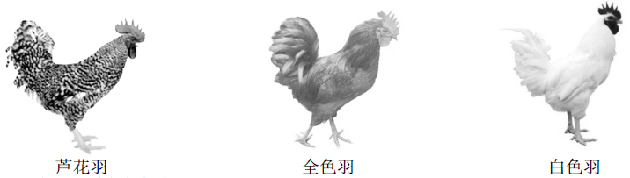
（1）鸡的性别决定方式是▲型。
（2）杂交组合TtZ^{b}Z^{b}×ttZ^{B}W子代中芦花羽雄鸡所占比例为▲，用该芦花羽雄鸡与ttZ^{B}W杂交，预期子代中芦花羽雌鸡所占比例为▲。
（3）一只芦花羽雄鸡与ttZ^{b}W杂交，子代表现型及其比例为芦花羽∶全色羽=1∶1，则该雄鸡基因型为
▲。
（4）一只芦花羽雄鸡与一只全色羽雌鸡交配，子代中出现了2只芦花羽、3只全色羽和3只白色羽鸡，两个亲本的基因型为▲，其子代中芦花羽雌鸡所占比例理论上为▲。
（5）雏鸡通常难以直接区分雌雄，芦花羽鸡的雏鸡具有明显的羽色特征（绒羽上有黄色头斑）。如采用纯种亲本杂交，以期通过绒羽来区分雏鸡的雌雄，则亲本杂交组合有（写出基因型）▲。

